|  |  |  |
| --- | --- | --- |
| **Begrepp** | **Beskrivning** | **Bild/exempel** |
| Naturliga tal | Naturliga tal är noll och heltal som är större än noll. | 0, 1, 2, 3, 4, 5, 6, … |
| Hela tal | Hela tal är de naturliga talen och de negativa heltalen. | 0, 1, -1, 2, -2, 3, -3, … |
| Rationella tal | Ett rationellt tal är ett tal som kan skrivas i bråkform. Även hela tal är rationella tal eftersom de kan skrivas med nämnaren 1. | –17 ‒3,5 ‒ 0 0,42  2 108 |
| Stambråk | Stambråk är tal i bråkform med täljaren 1. | … |
| Periodisk decimalutveckling | En periodisk decimalutveckling är när decimalerna hos ett tal, med oändligt många decimaler, följer ett mönster. Samma siffror återkommer regelbundet, i perioder. | = 0,142857142857…  Perioden är: 142857  = 0,111111111111…  Perioden är: 1 |
| Irrationella tal | Irrationella tal kan inte skrivas i bråkform och har en oregelbunden följd av oändligt många decimaler. Siffrorna följer inte något mönster. Decimalutvecklingen hos irrationella tal är icke-periodisk. | pi = π = 3,141592653589…  = 2,236067977499… |
| Reella tal | Reella tal omfattar alla tal som kan visas på en tallinje, alltså alla rationella och irrationella tal. | 3 ‒0,8 π  ‒ |
| Förlängning | När man förlänger ett bråk multiplicerar man täljare och nämnare med samma tal. Bråket skrivs då med andra siffror, men har samma värde. | kan förlängas till  genom att täljare och nämnare multipliceras med 2.  = |



|  |  |  |
| --- | --- | --- |
| Förkortning | När man förkortar ett bråk dividerar man täljare och nämnare med samma tal. Bråket skrivs då med andra siffror, men har samma värde. | kan förkortas till  genom att täljare och nämnare divideras med 2.  = |
| Minsta gemensam nämnare | Den minsta gemensamma nämnaren till ett antal bråk är det minsta heltal som är delbart med alla nämnare i bråken. | Den minsta gemensamma nämnaren (MGN) till  och  är 12 eftersom 12 är det minsta heltal som är delbart med både 3 och 4. Om vi ska addera  och  skriver vi först talen med MGN:  +  =  +  = |
| Enklaste form | När ett bråk inte går att förkorta mer så är det skrivet i enklaste form. | =  = |
| Motsatta tal | Två motsatta tal ligger lika långt från 0 på en tallinje, men på olika sidor. Om två motsatta tal adderas är summan noll. | 2 och –2  –9 och 9  och -  –*a* och *a* |
| Potens  Bas  Exponent | Potens är ett sätt att skriva att man multiplicerar ett tal eller uttryck med sig självt ett visst antal gånger. Potenser skrivs som ett tal upphöjt till ett annat tal, till exempel *xy*. Då är *x* talet som man multiplicerar *y* gånger med sig självt.  Talet *x* är potensens bas och talet *y* är potensens exponent. | En potens kan skrivas 35. Det betyder att 3 multipliceras med sig självt 5 gånger:  35 = 3 · 3 · 3 · 3 · 3 = 243  I potensen 35 är talet 3 potensens bas och talet 5 potensens exponent. |

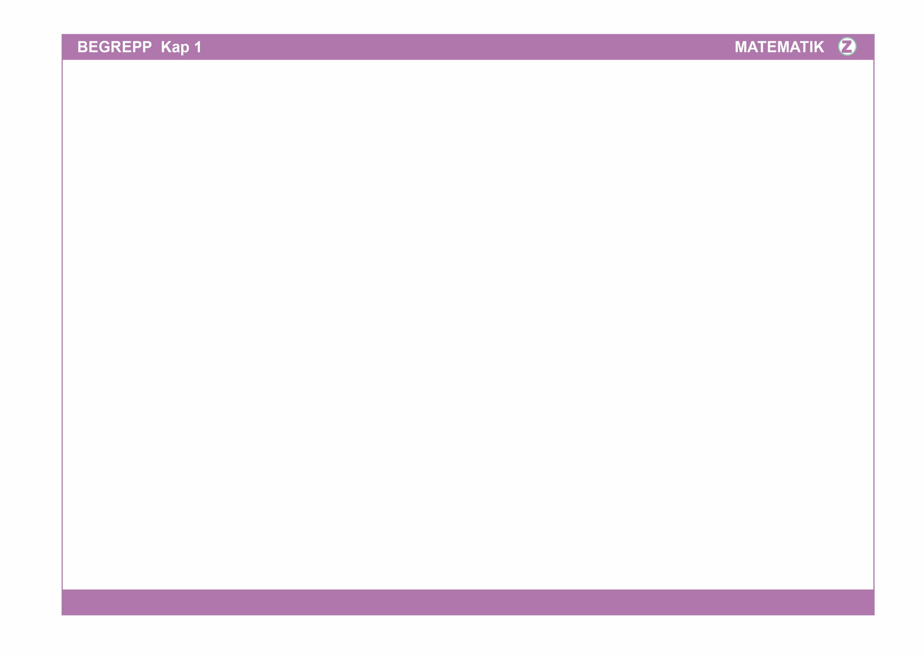

|  |  |  |
| --- | --- | --- |
| Tiopotens | Tiopotens är ett sätt att skriva att man multiplicerar talet 10 med sig självt ett visst antal gånger. Tiopotenser skrivs som 10 upphöjt till ett annat tal, till exempel 10*y*. Talet 10 ska multipliceras *y* gånger med sig självt.  Talet 10 är potensens bas och talet *y* är potensens exponent. | En tiopotens kan skrivas 105. Det betyder att 10 multipliceras med sig självt 5 gånger:  105 = 10 · 10 · 10 · 10 · 10 = 100 000  En tiopotens kan även skrivas med negativ exponent.  Till exempel är:  10‒1 = 0,1  10‒2 = 0,01  10‒3 = 0,001  och så vidare … |
| Grundpotensform | Ett tal skrivs i grundpotensform som en multiplikation av ett tal mellan 1 och 10 och en tiopotens. | Talet 20 000 skrivs 2 · 104 i grundpotensform:  2 · 104 = 2 · 10 000 = 20 000  Talet 0,0002 skrivs 2 · 10-4 i grundpotensform:  2 · 10-4 = 2 · 0,0001 = 0,0002 |
| Kvadratrot | Kvadratroten ur ett tal är det tal som multiplicerat med sig självt ger det ursprungliga talet. Kvadratroten ur talet *a* skrivs . | Kvadratroten ur *x*2 =  = *x*.  Kvadratroten ur 25 =  = 5. |
| Kvadrera | När man kvadrerar ett tal multiplicerar man talet med sig självt. Om talet *a* kvadreras så skrivs det *a* · *a* = *a*2. | 5 i kvadrat: 52 = 5 · 5 = 25  7 i kvadrat: 72 = 7 · 7 = 49 |

